Su təsərrüfatı obyektlərində və onların mühafizə zonlarında yaradılan obyektlərin yerinin razılaşdırılması
Bu xidmət vasitəsilə vətəndaşlar su təsərrüfatı obyektlərində və onların mühafizə zonlarında yaradılan obyektlərin yerinin razılaşdırılması üçün elektron müraciər göndərə bilər. Elektron xidmətdən istifadə etmək üçün https://www.e-gov.az – “Elektron Hökümət” portalına daxil olaraq Meliorasya və su təsərrüfatı açıq səhmdar cəmiyyəti tərəfindən təqdim olunan elektron xidmətlər siyahasından “Su təsərrüfatı obyektlərində və onların mühafizə zonlarında yaradılan obyektlərin yerinin razılaşdırılması” elektron xidmətini seçmək lazımdır. (Şək:1)
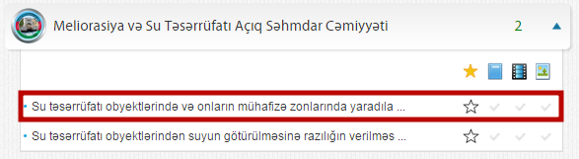
Şəkil:1

Elektron xidmətə daxil olduqdan sonra acılan pəncərədə istifadəci hüquqi və ya fiziki şəxs olması haqda məlumat daxil etdikdən sonra müvafiq məlumatları daxil etməlidir.İsitfadəci fiziki şəxs olduqda telefon, faks, elektron poçt, fəaliyyət növü, məqsəd, istehlak ediləcək suyun miqdarı, ünvan və s. məlumatlar daxil edilməlidir.(Şək:2)
İsitifadəci hüquqi şəxs olduqda rəhbərin adı, soyadı, vəzifəsi, təşkilat-hüquqi forması, elektron poçt, məqsəd, fəaliyyət növü, istehlak ediləcək suyun miqdarı, ünvan və s. məlumatlar daxil edilməlidir.(Şək:3)
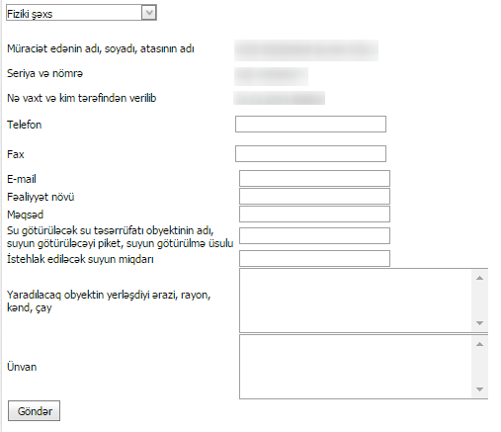
Şəkil:2
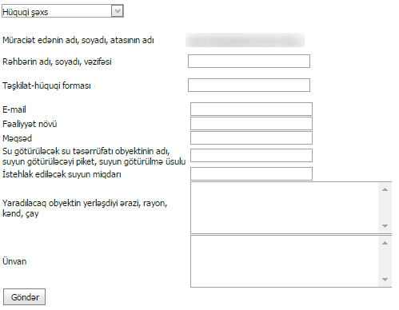
Şəkil:3

Sonda istifadəçi “Göndərmək” düyməsindən istifadə etməklə yaradılmış elektron müraciəti Meliorasya və su təsərrüfatı açıq səhmdar cəmiyyətinin müvafiq qeydiyyat orqanına göndərmiş olacaq.

